Klubový zpravodaj

Prezident
Prof.Tomáš Čermák
tomas.cermak@vsb.cz

Past President
Klaus-Dieter Beck
klaus-dieter.beck@comcast.net

Tajemnice
Eva Stýskalová
avantitour@volny.cz

21. srpen 2013, 17,00 h.
Salón Hlubina, hotel Mercure Ostrava Center

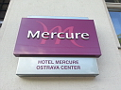

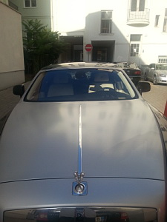

PREZENCE
Hodnocení: Honorary members: 4 Members: 35 attending: 23 not attending: 12
RC TRIČKO OBDRŽELI ČLENOVÉ RCOI : ANO = + (22 KS), NE = -
Čestní členové
Klaus-Dieter BECK |  | -
Bob KŘEMPEK |  | -
Břetislav TUMA |  | -
Luděk ELIÁŠ |  | +
Pravidelní členové
 | Name | 21/08 | ^{Externí RCúčast}
1 | Pavel BARTOŠ |  | +
2 | Dirk Richard BLIEK | X | -
3 | Aleš BUKSA | X | -
4 | Tomáš ČERMÁK | X | +
5 | Lubomír CHMURA |  | +
6 | Hana FIALOVÁ | X | -
7 | Zdeňka FRIEDELOVÁ | X | +
8 | Gerhard HERUDEK | X | +
9 | Rastislav MAĎAR | X | +
10 | Igor JANÍK |  | +
11 | Lumír KAVÁLEK | X | +
12 | Vítězslav MAČUDA |  | +
13 | Michal MAREŠ |  | +
14 | Josef MELECKÝ | X | +
15 | Roman MIKULÍN | X | +
16 | Simona MIKULÍNOVÁ |  | -
17 | Eva MRÁZKOVÁ | X | -
18 | Marty MULLER | X | +
19 | Tadeáš OCHODEK |  | -
20 | Vivek OJHA | X | +
21 | Jaromír PAVLÍČEK | X | +
22 | Vladimír POLÁK | X | +
23 | Jaroslav PROKOP |  | -
24 | Martin STANĆÍK |  | -
25 | Eva STÝSKALOVÁ | X | +
26 | Lubomír TEICHMANN |  | -
27 | Tomáš TUHÝ |  | -
28 | Lubomír VAVROŠ |  | -
29 | Martin LOS | X | +
30 | Vladimír ŠIC | X | +
31 | Dana LUKÁČOVÁ | X | +
32 | Lucie LACHOVÁ | X | -
33 | Brigita BILÍKOVÁ |  | -
34 | Martin SLABĚŃÁK | X | +
35 | Hana ROIKOVÁ |  | -
 | # | 21+2
 | % | 65,71
GUESTS:

Přednáška: Ing.Tomáš Buchwaldek “Patrioti Moravskoslezského kraje”
Klub Patriotů MSK sdružuje mladé lidi, kteří chtějí převzít odpovědnost za svou budoucnost a podílet se na rozvoji Moravskoslezského kraje. Jsou skupinou lidí, kteří mají rádi svůj kraj a svými zkušenostmi a schopnostmi pomáhají kraji stát se lepším místem pro život.
Vizí klubu je budovat celosvětově konkurenceschopný region, který bude přitahovat jak obyvatele ostatních krajů České republiky, tak cizince ze zahraničí a to svými možnostmi pracovního uplatnění, zábavou, kvalitním vzděláním či uměním…
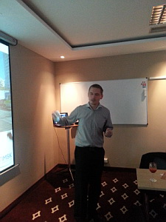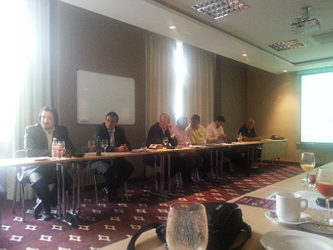
Prezident RC Ostrava International Prof.Tomáš Čermák zahájil výjezdní Rotary schůzi v příjemném prostředí luxusního hotelu Mercure Ostrava Center - děkujeme Vláďovi a Lucii za pozvání a milé pohoštění - a předal slovo přednášejícímu Tomáši Buchwaldkovi, členu Rotaract clubu Ostrava International a Past Presidentu AIESEC Ostrava. Po podnětné přednášce následovala čilá diskuze.

1. Rotariáni podpořili částkou 200,-Kč měsíčně (tzn. 2.400,- / 1 rok/ 1 student ) 24 středoškolských studentů z Malawi, jejichž seznam spolu se seznamem dárců je uveden níže.
NAME | SEX | CLASS | VILLAGE | SECONADRY SCHL
Gift Samson 01 Pepa Melecký | M | 2 | Zamani | Chambidzi
Felia Kemson 02 Pepa Melecký | F | 2 | Kathekera | Mkanda
Anness Banda 03 Pepa Melecký | F | 2 | Zamani | Mkanda
Manuel Chisowa 04 Pepa Melecký | M | 2 | Fanuel | Mkanda
Fenelia Kenivasi 05 Vláďa Polák | F | 2 | Sabilika | Mkanda
Tionere James 06 Martin Slaběňák | F | 2 | Sabilika | Mkanda
Mvanani Lloyd 07 Eva Mrázková | M | 2 | Sabilika | Mkanda
Samison Mtangula 08 Dana Lukáčová | M | 2 | Sabilika | Mkanda
Mike Wanditsani 09 Hana Roiková | M | 2 | Chiwayula | Mkanda
Tangu Makisoni 10 Hana Roiková | F | 2 | Chiwayula | Mkanda
Chikumbutso Mixon 11 Zdeňka Friedelová | M | 2 | Kathekera | Mkanda
Phillip Josiah 12 Lucie Lachová | M | 2 | Chalaswa | Mkanda
Betchani Salatiel 13 Eva Stýskalová | M | 3 | Pemba | Mkanda
Timothy Moses 14 Lumír Kaválek | M | 2 | Pemba | Mkanda
Isaac Lemekani 15 Vláďa Šic | M | 2 | Pemba | Chimteka
Chinayi Smart 16 Roman Mikulín | M | 2 | Chiwayula | Mkanda
Lonia Kanyama 17 Tomáš Čemák | F | 2 | Chiwayula | Mkanda
Rangeson James 18 Pavel Bartoš | M | 2 | Levison | Mkanda
Allison Kasambwe 19 Pavel Bartoš | M | 2 | Chalaswa | Mkanda
Stephen Dryson 20 Gerhard Herudek | M | 2 | Samuel | Mkanda
Lone Chambukira 21 Igor Janík | F | 2 | Chambukira | Mkanda
Brenda James 22 Igor Janík | F | 2 | Sabilika | Mkanda
Tiyanjane Phiri 23 Jarda Pavlíček | F | 3 | Fanuel | Stella Maris
Martha Fodya 24 ………………………….. | F | 2 | Maluwa | Mkanda
Maria Damitawo 25 Tadek Ochodek | F | 2 | Maluwa | Mkanda
Má-li někdo z rotariánů zájem o podporu poslední zbývající školačky Marthy (č. 24),
potvrďte tento svůj záměr tajemnici Evě + Zdeničce.

Na základě Darovacích smluv, připravených k podpisu dne 21/8 JUDr.Zdeňkou Friedelovou, členové provedou úhradu na účet RCOI č.: 7009 626 001 / 5500 do 26.8.2013 a to pod jednotným variab. symbolem dárců, který se skládá z čísla pořadí studenta a předčíslí 1000 / bez mezery/ :
Příklad: Gift Samson 01 Pepa Melecký VS: 1000 01 2.400,- Kč
Fenelia Kenivasi 05 Vláďa Polák VS: 1000 05 2.400,- Kč
do zprávy pro příjemce napište: “Školné studenta z Malawi- dar”

Po zaplacení školného studentů z Malawi všemi dárci se převede formou daru celá částka na účet International Humanity č. 212911674/0300, a to na základě Darovací smlouvy.

2. Pokladnička bude dle příslibu Luboše Vavroše přemístěna do středu hlavní odletové haly Letiště L.Janáčka v Ostravě k centrálnímu sloupu, a to v co nejkratším možném termínu.
Na pokladničce byly dne 15.8.2013 odstraněny zbytky lepících folií, opraveny nápisy a dodatečně oboustranně dolepeny instrukce k místu vhodu mincí vkusným grafickým řešením firmy Schneider tiskárna.
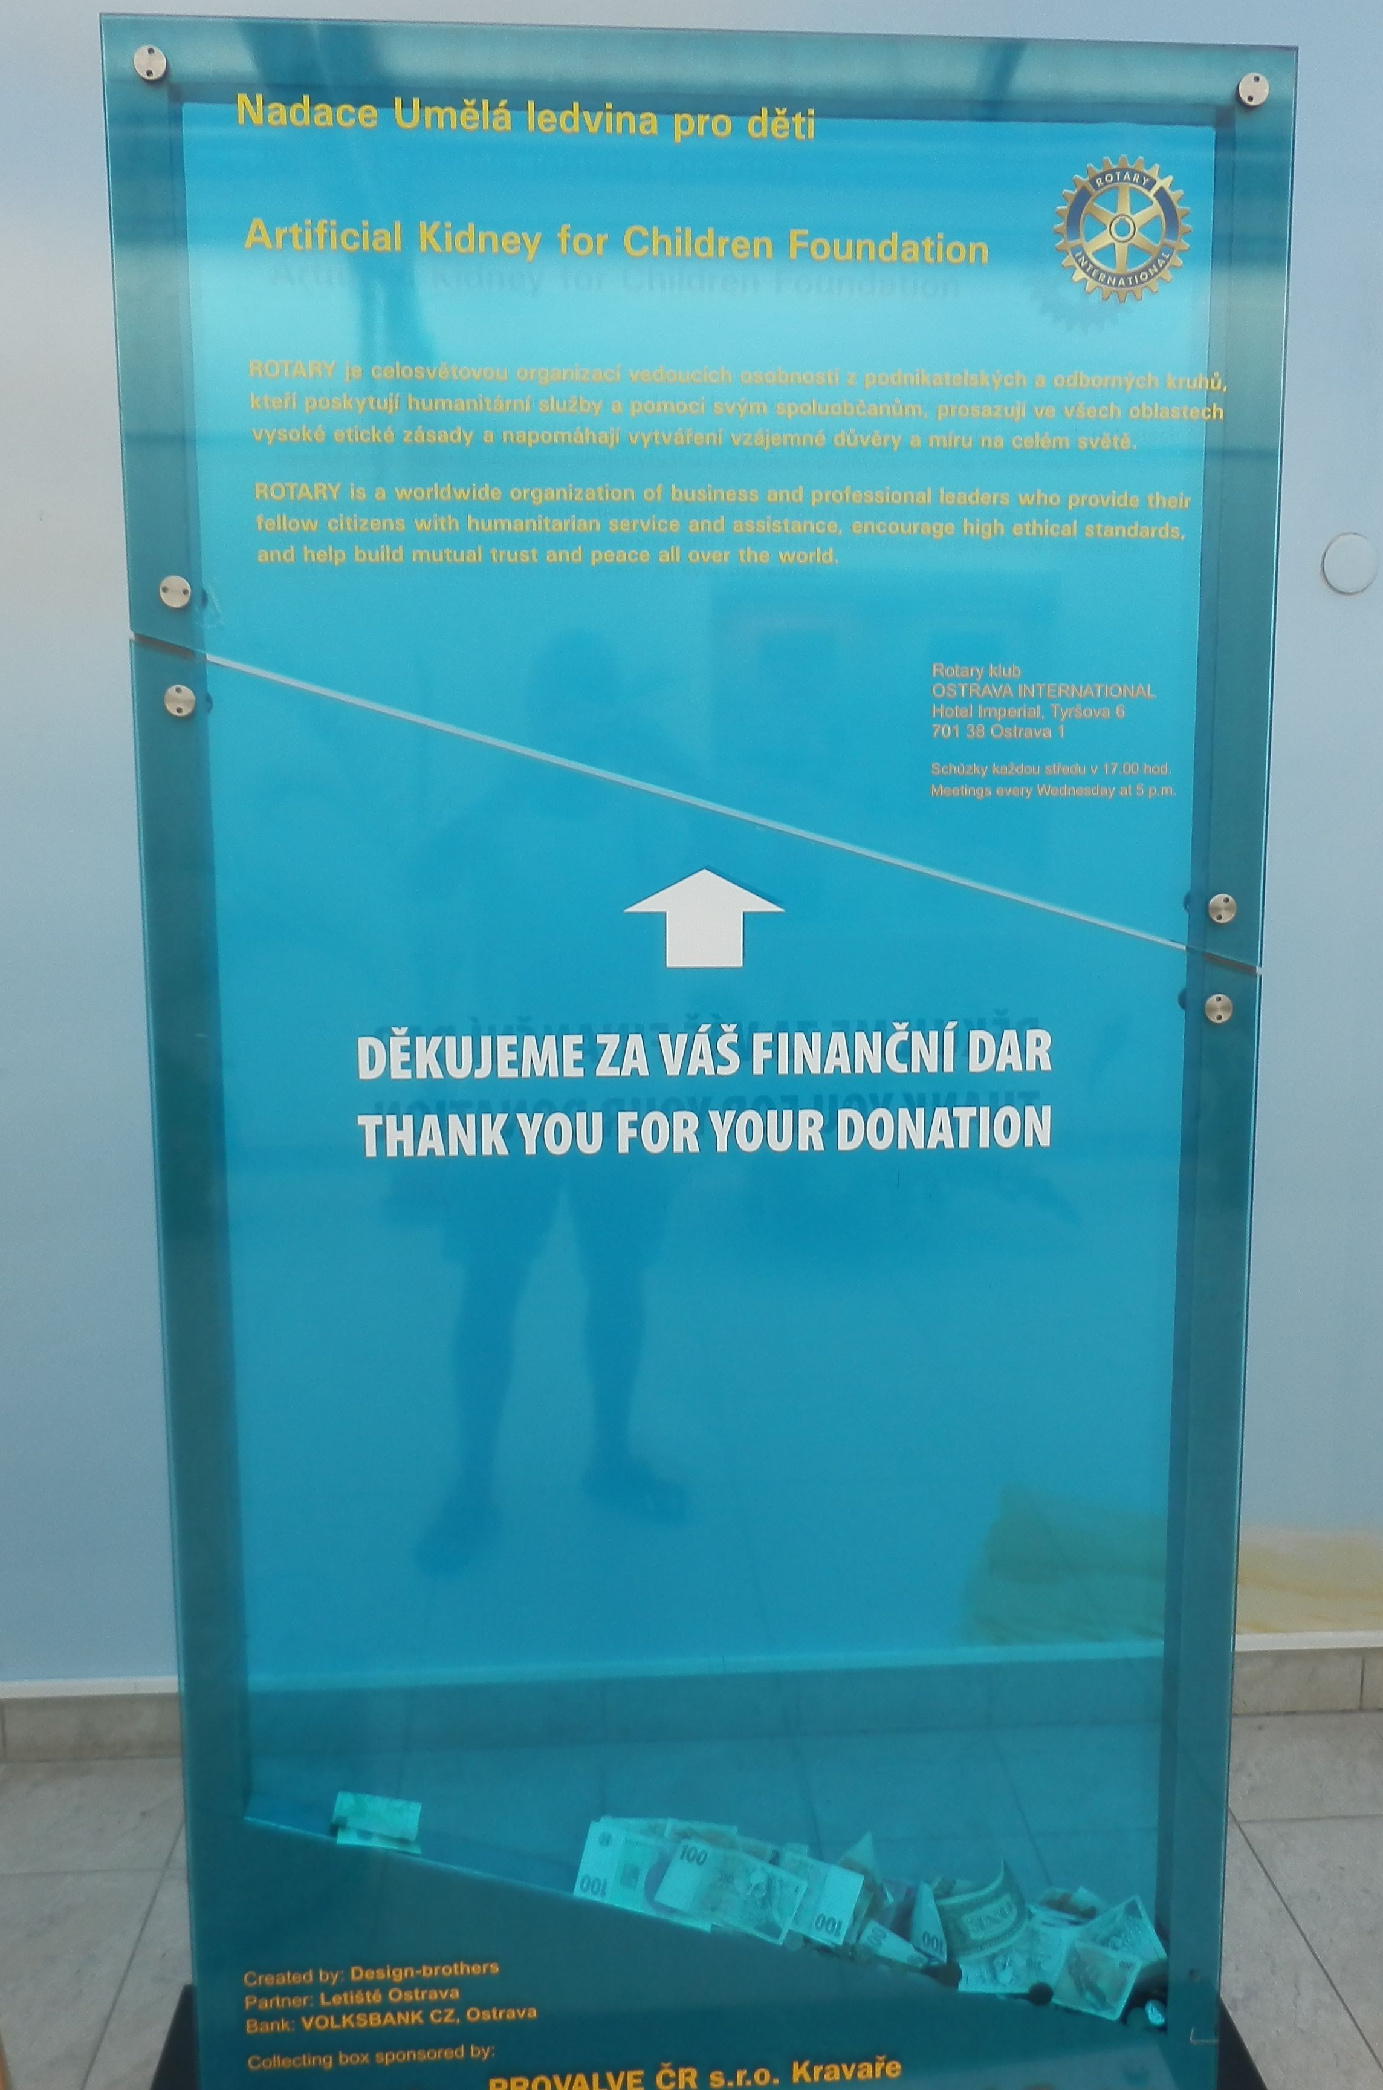

3. Aleš Buksa srdečně pozval rotariány k účasti na famózních oslavách 20-ti let založení firmy LR Health&Beauty Systems, které se uskuteční v ostravské ČEZ Aréně za účastí nejlepších českých hudebních protagonistů - LR Big Band, OLYMPIC, Martina Chodůra a dalších, a to dne 14.9.2013.
4. Zveme Vás na společné setkání 4 ROTARY klubů RC Ostrava Int., Opava Int., Katowice a Wroclaw ( RC Opava má nově partnerský klub ve Wroclawi) na GOLFU v polské Pszczynie (před Katowicema ve směru z Ostravy) ve stejném rozsahu, jako mělo být původně plánované na pátek 28.6.2013…NOVÝ TERMÍN: sobota 14.9.2013 od 10:00 hodin
5. Dne 4.9.2013 se koná Den otevřených dveří v Žebříkově stacionáři v Ostravě – Nová Ves, Rolnická 101. Zveme Vás k účasti! (viz. příloha)
6. Úhradu ROTARY trička zašlete rovněž na účet RCOI: 7009 626 001 / 5500 : 584,-Kč
VS předčíslí 2000 + vaše č. pořadí v seznamu členů uvedeného v zápisech schůzí RC…

př.:
 | Name | 14/08 | ^{Externí RCúčast}
1 | Pavel BARTOŠ | X | VS: 2000 1 “Rotary tričko”

do zprávy pro příjemce napište: “Rotary tričko”

Pozn.:
Pro usnadnění evidence bezhotovostních plateb budou všechny platby na účet RCOI zasílány s pod VS , skládájícím se z předčíslí, př. 1000…. /kt. bude oznámeno…/ a z čísla pořadí členů v seznamu + zprávy pro příjemce… ( u platby studentů z Malawi jsme zvolili pořadí jednotlivých studentů …)

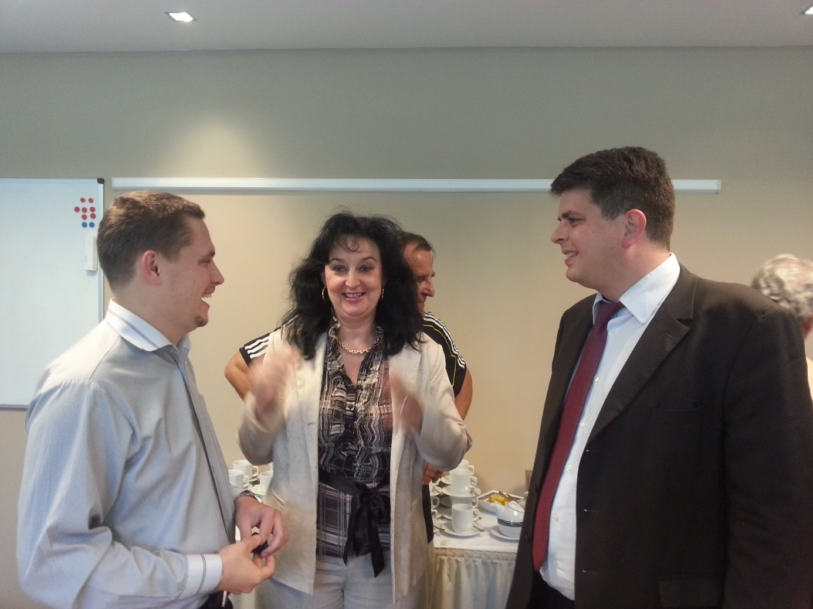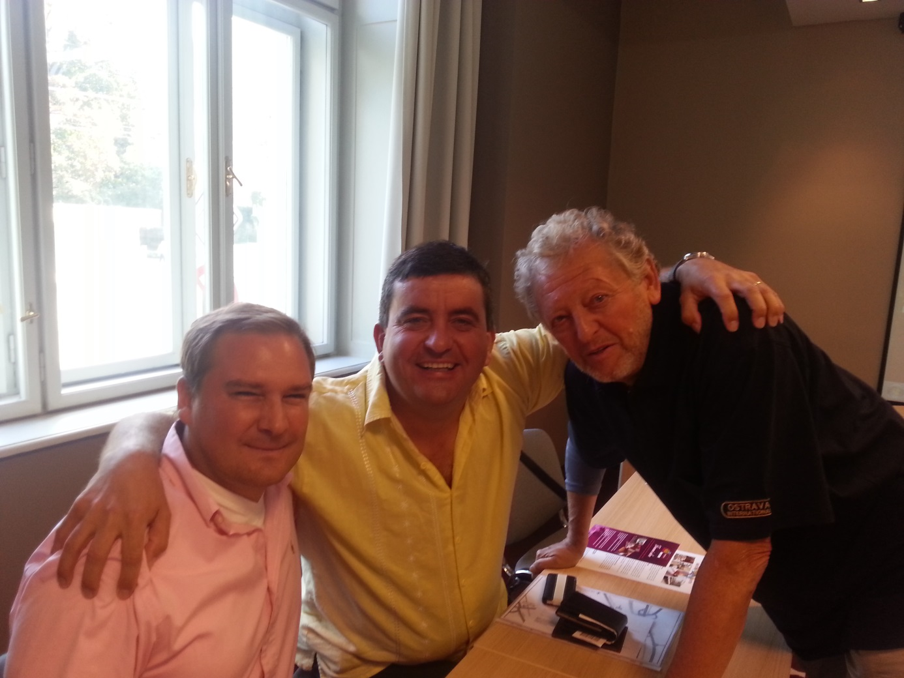
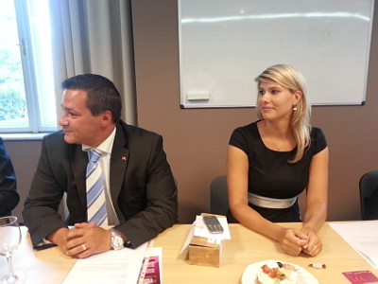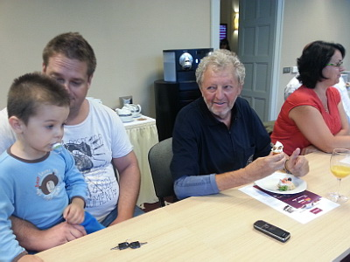

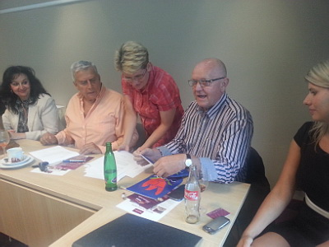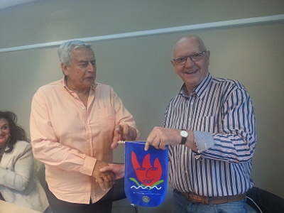
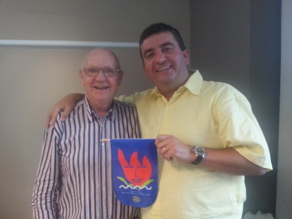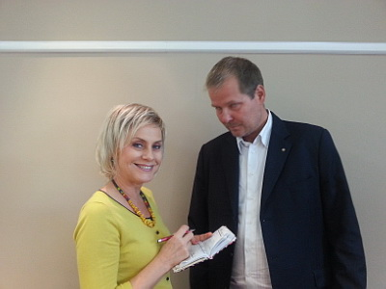
Zápis zapsala: Eva Stýskalová, sekretář RCOI

Lecture: Ing.Tomáš Buchwaldek "Patriots MSR"
Patriots Club MSK brings together young people who want to take responsibility for their future and contribute to the development of the Region. They are a group of people who love their country and with their experience and skills to help the region become a better place to live.
The vision of the club is to build a globally competitive region that will attract both residents of other regions of the Czech Republic and foreigners from abroad and their employment opportunities, entertainment, quality education or art ...
President RC Ostrava International Prof.Tomáš Cermak exit Rotary began meeting in a pleasant luxury hotel Mercure Ostrava Center - thank Government and Lucy for the invitation and kind hospitality - and gave the floor to the presenter Thomas Buchwaldkovi. After a stimulating lecture was followed by lively discussion.
Rotary News:
First
Rotarians support the amount of CZK 200 per month (ie 2.400, - / 1 year / 1 student) 24 high school students from Malawi, the list along with a list of donors is shown below.
NAME CLASS VILLAGE SEX SECONADRY SCHL
Gift Samson 01 Pepa Melecký M 2 Zamani Chambidzi
Feli Kemson 02 Pepa Melecký F 2 Kathekera Mkanda
Anness Banda 03 Pepa Melecký F 2 Zamani Mkanda
Manuel Chisowa 04 Pepa Melecký M 2 Penuel Mkanda
Fenelia Kenivasi 05 Vlada Pole F 2 Sabilika Mkanda
Tionere James Martin Slaběňák 06 F 2 Sabilika Mkanda
Mvanani Lloyd 07 Mrázková Eva M 2 Sabilika Mkanda
Samison Mtangula 08 Dana Lukáčová M 2 Sabilika Mkanda
Mike Wanditsani 09 Hana Roiková M 2 Chiwayula Mkanda
Tang Makisoni 10 Hana Roiková F 2 Chiwayula Mkanda
Chikumbutso Mixon 11 Zdenek Friedelová M 2 Kathekera Mkanda
Phillip Josiah 12 Lucie Lachová M 2 Chalaswa Mkanda
Betchani Salathiel 13 Stýskalová Eva M 3 Pemba Mkanda
Timothy Moses 14 Lumír Kaválek M 2 Pemba Mkanda
Isaac Lemekani 15 Vlada Šic M 2 Pemba Chimteka
Smart Chinayi 16 Roman Mikulino M 2 Chiwayula Mkanda
Lonia Kanyama 17 Tomas Čemák F 2 Chiwayula Mkanda
Rangeson James 18 Pavel Bartos M 2 Levison Mkanda
Allison Kasambwe 19 Pavel Bartos M 2 Chalaswa Mkanda
Stephen Dryson 20 Gerhard Herudek M 2 Samuel Mkanda
Lone Chambukira 21 Igor Janik F 2 Chambukira Mkanda
Brenda James 22 Igor Janik
F 2 Sabilika Mkanda
Tiyanjane Phiri 23 Jarda Pavlicek F 3 Penuel Stella Maris
Martha Fodya ................................ 24 F 2 Maluwa Mkanda
Maria Damitawo 25 Tadek Ochodek F 2 Maluwa Mkanda
If any of Rotarians interested in supporting the last remaining schoolgirls Martha (No. 24)
confirm this intention Secretary Eve + Zdeničce.
On the basis of contracts of donation, ready for signature on 21/8 JUDr.Zdeňkou Friedel, members shall pay on behalf RCOI No: 7009 626 001/5500 to 26 August 2013 and the single var. symbol donors, which consists of a number of student and order code 1000 / immediately /:
Example: Gift Samson 01 Melecký Pepa VS: 1000 01 2.400, - CZK
Fenelia Kenivasi 05 Vlada Pole VS: 1000 05 2.400, - CZK
In the textbox, type "tuition student from Malawi-dar"
After paying the tuition fees of students from Malawi all donors to transfer the entire amount as a gift for Humanity International Account No. 212911674/0300, based on a deed of gift.
Second
Box will promise by Lubos Vavroš moved to the center of the main departure hall Janáček Airport in Ostrava to the central column, in the shortest possible time.
On August 15, 2013 pokladničce were removed remnants of adhesive tape, fixed signs and additionally double dolepení instructions to place inserts a coin tasteful graphic solutions from Schneider printer.
3rd
Aleš Buksa cordially invited Rotarians to participate in the infamous celebration 20 anniversary of the company LR Health & Beauty Systems, to be held in Ostrava ČEZ Arena for the participation of the best Czech musical protagonists - LR Big Band, OLYMPIC, Martina Chodura and others, and of 9.14 2013.
4th
We invite you to a joint meeting of the Rotary Club 4 RC Ostrava Int., Opava Int., Katowice and Wroclaw (RC Opava has a new partner club in Wroclaw) for golf in Polish Pszczynie (before Katowicema in the direction of Ostrava) to the same extent as should be originally scheduled for Friday, June 28, 2013 ... NEW DATE: Saturday, September 14, 2013 at 10:00
5th
On September 4, 2013 held an Open Day in the ladder care center in Ostrava - Nová Ves, Peasant 101 We invite you to participate! (See attachment)
6th
The payment ROTARY shirts also send the account RCOI: 7009 626 001/5500: 584,-CZK
VS 2000 + prefix your order No. in the list of members in the minutes of the meetings of the RC ...
BC:
Name 14/08 External RCúčast
1 Paul BARTOŠ X VS: 2000 1 "Rotary T-Shirt"
In the textbox, type: "Rotary T-shirt"
Note:
To facilitate the registration of non-cash payments, all payments on account RCOI sent to the VS, composed of a prefix, eg 1000 .... / Kt. to be announced ... / numbers and order of the members in the list + for the recipient ... (for payments of students from Malawi, we chose the order of the students ...)
Minutes Recorded by: Eva Stýskalová, Secretary RCOI

